Progetto di Implementazione
Super-Resolution con PINN e PDE Anisotropa
Problema inverso regolarizzato da struttura locale dell'immagine.

Livello: Avanzato | Framework: PyTorch | Linguaggio: Python | Aprile 2026

Obiettivo
Implementare una PINN che ricostruisce un'immagine ad alta risoluzione (HR) a partire da una versione degradata (LR), usando come regolarizzazione una PDE di diffusione anisotropa vettoriale. Il problema è formulato come problema inverso:

y = P·u + η → trovare u dato y

dove P = S·B (sottocampionamento + blur gaussiano) e η è rumore. La rete neurale uθ parametrizza la soluzione u e viene addestrata minimizzando una loss che impone sia la fedeltà ai dati che il residuo della PDE.

PDE da testare
Partire dalla versione scalare (più semplice), poi estendere a quella tensoriale completa.

1. Perona-Malik (scalare, baseline)
div( g(|∇u|²) · ∇u ) = 0 con g(s) = 1 / (1 + s/κ²)
Caso più semplice: coefficiente scalare non lineare, nessun tensore, canali indipendenti.
Riferimento: Weickert — Anisotropic Diffusion in Image Processing

2. Diffusione Anisotropa Vettoriale con Tensore di Struttura (target principale)
div( D(u) · ∇u ) = 0 con G(u) = Σ_c ∇u_c ∇u_cᵀ, D(u) = Q · diag(g₁, g₂) · Qᵀ
I canali RGB sono accoppiati: un bordo nel canale R influenza la diffusione anche in G e B. Il tensore D(u) diffonde lungo le isofote e frena trasversalmente ai bordi.
Riferimento chiave: Anisotropic Diffusion with Nonlinear Structure Tensor (SIAM)
Approfondimento: Time-Delay Structure Tensor System (ScienceDirect)

3. Caso forward di confronto (opzionale, per validare l'architettura)
Prima di attaccare il problema inverso, verifica che la PINN sappia risolvere la PDE in forward su un dominio semplice (es. 64×64 con ground truth analitico). Questo è un test di sanity del framework.
Vedere anche: PINN per restauro tramite PDE non lineari

STEP 1
Setup del problema e operatore P
Definisci l'operatore di degradazione P = S·B e la sua trasposta P*. Scegli un'immagine singola di test (256×256) da Set5 o DIV2K validation. Genera la versione LR applicando P, poi verifica che P* sia coerente con P tramite il dot-product test: ⟨Pu, v⟩ = ⟨u, P*v⟩.

Dataset consigliato: DIV2K — 1000 immagini 2K (800 train / 100 val)
Alternativa rapida: DIV2K su Kaggle

Deliverable: funzioni blur_and_downsample(u, sigma, scale) e adjoint(v, sigma, scale) testate numericamente.

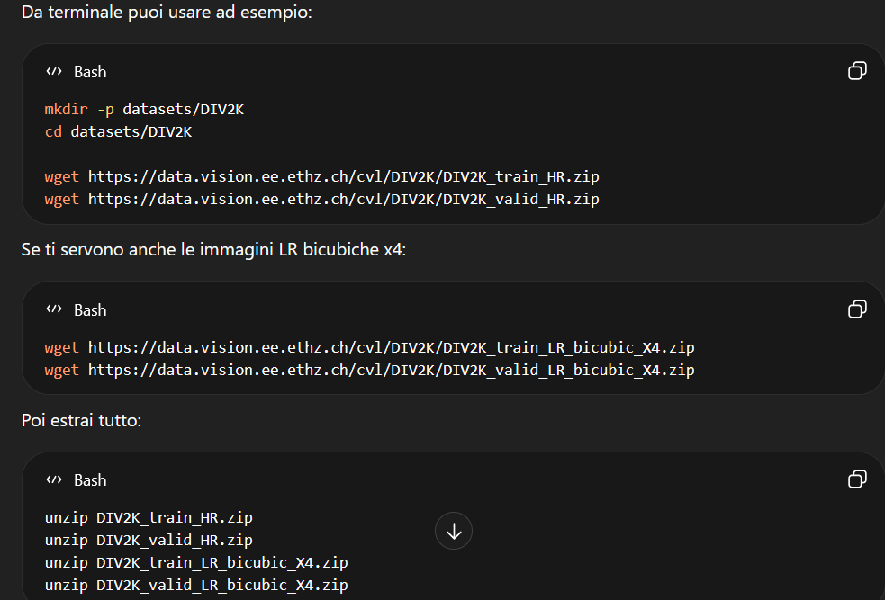

STEP 2
Architettura della rete uθ
Parametrizza la soluzione u come rete neurale uθ : Ω → ℝ³ dove Ω è il dominio dell'immagine HR (coordinate pixel normalizzate in [0,1]²). Usa encoding sinusoidale (Fourier features o SIREN) per catturare le alte frequenze.

Non usare un MLP standard con ReLU: converge verso soluzioni troppo smooth e non impara i bordi.
Riferimento architettura SIREN: Sitzmann et al. 2020 — Implicit Neural Representations with Periodic Activations
Riferimento PINN per SR fisici: PINN Super-Resolution per Advection-Diffusion (arXiv)

Deliverable: classe SIREN o FourierMLP in PyTorch, verifica che l'output abbia shape (H_HR, W_HR, 3).

STEP 3
Implementazione della loss PINN
Definisci la loss composta da tre termini:

ℒ(θ) = λ_pde · ‖N[uθ]‖² + λ_data · ‖P·uθ − y‖² + λ_bc · ℒ_bc

Inizia con la versione Perona-Malik (Step 1 della sezione PDE): il residuo N[uθ] si riduce a un termine scalare calcolabile via autograd. Aggiungi condizioni al bordo di Neumann (gradiente nullo ai bordi dell'immagine).

Curriculum training: inizia con λ_pde = 0, poi aumentalo gradualmente a partire dall'epoca k₀.
Review PINN 2025: PINN come solutori di PDE (Springer)
Repository fondamentale: Raissi et al. — Physics-Informed Neural Networks (GitHub)

Deliverable: training loop funzionante. PSNR del risultato > PSNR dell'interpolazione bicubica come baseline.

STEP 4
Estensione al tensore di struttura vettoriale
Sostituisci il coefficiente scalare g(s) con il tensore di diffusione D(u) completo:

G(u) = Σ_c ∇u_c ∇u_cᵀ → G_σ = Gauss_σ * G(u) → D(u) = Q · diag(g₁, g₂) · Qᵀ

Attenzione ai dettagli numerici: smoothing gaussiano del tensore prima della decomposizione, clipping degli autovalori per evitare instabilità, simmetria garantita di D(u) durante il training.
Guided Depth SR (molto vicino a questo approccio): arXiv:2211.11592
Anisotropic Diffusion con struttura non lineare: SIAM Journal
Denoising con diffusione rinforzata: arXiv — Reinforced Diffusion

Deliverable: confronto quantitativo Perona-Malik vs. tensore completo su almeno 10 immagini di DIV2K validation.

STEP 5
Valutazione e ablation study
Valuta i risultati su immagini mai viste durante il training. Usa le metriche standard della letteratura SR:

PSNR · SSIM · LPIPS

Esegui un ablation study rimuovendo componenti uno alla volta: solo data loss, Perona-Malik scalare, tensore completo. Confronta con baseline bicubica e, se possibile, con EDSR o RealESRGAN.
NTIRE 2025 SR Challenge (benchmark ufficiale x4): CVPR Workshop Paper
Survey Diffusion Models per SR: arXiv:2401.00736

Deliverable: tabella con PSNR/SSIM/LPIPS per ogni variante. Visualizzazione qualitativa delle mappe del tensore D(u).

Note operative

Le PINN convergono lentamente su PDE non lineari. Inizializza uθ sull'interpolazione bicubica della LR prima di aggiungere il termine PDE. Non partire dal tensore completo.

Aprile 2026

